Kontrasztok Alapfokú Művészeti Iskola
Kedves Szüleink, Tanáraink, Barátaink, Ismerőseink!

Sok szeretettel várunk mindenkit
május 27-én, szerdán 17.00 órakor
a Köztársaság téri Általános Iskolában!
(Helyszín: Köztársaság téri Általános Iskola - Ebédlő)
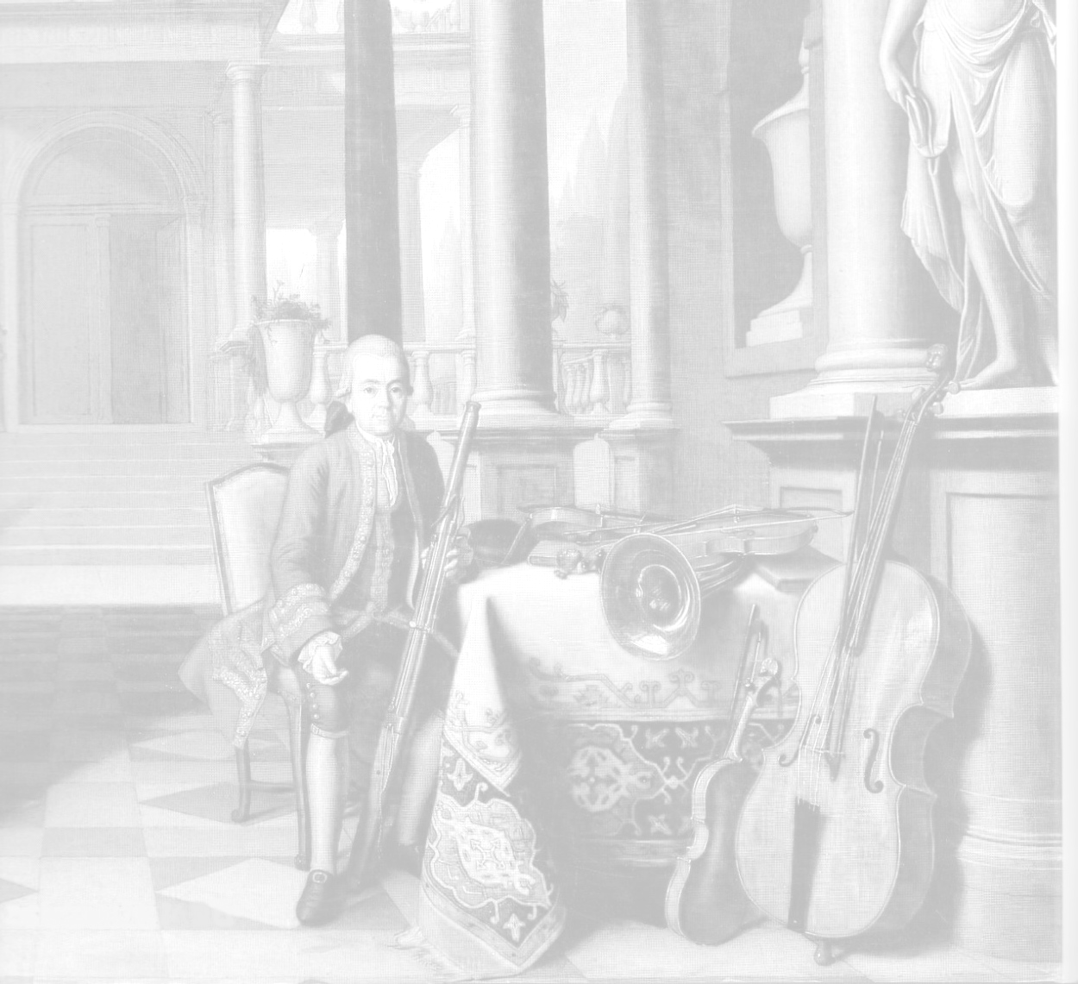
 | Műsorunk: | Akik játsszák:
1 | Joachim van der Hove: Canarie | Dick Zoltán² | furulya^{ek2}
2 | G. Fr. Händel: Gigue | Varga Enikő² | furulya^{ek2}
3 | Gluck: Tánc | Bognár Panna Eszter³ | fuvola¹
4 | La double inconstance / francia dal | Járó Benjámin² | furulya¹
5 | Marcel Boucard : Complainte de Amor | Járó Bálint² | szaxofon²
6 | Anonymus: Régi francia dal  J. S. Bach: Aria | Rónai Luca Katalin² | klarinét²
7 | Eugène Bozza: Chanson a Bercer | Varga Eszter³ | szaxofon²
8 | Mozart: Keringő | Szepesi Evelin Alexa³ | fuvola²
9 | Gluck: Balettzene | Varga Dorina³ | fuvola³
10 | Hacsaturján: Keringő | Oláh Tícia Lilla¹ | fuvola⁴
11 | Rózsavölgyi Márk: Magyar tánc | Parag Csenge¹ | fuvola⁴
12 | Schlemüller: Rondo | Szabó Imola Zsófia² | fagott⁴
13 | Bogár István: Rondo  Conte: Impromtu | Vass Gábor Dávid¹ | fuvola⁵
14 | Kodály: Epigrammák | Kasper Kitti¹ | fuvola⁸



Aki segített a művek megtanulásában:
Barth István¹, Hozbor Éva², Sóvári Zsuzsanna³

